
2024年 9月26日
株式会社ホビージャパン
ホビージャパンMOOK
ギルティプリンセス
モデリングコレクション
2024年9月26日（木）発売
株式会社ホビージャパン（本社：東京都渋谷区、代表取締役社長：松下大介）は、『ギルティプリンセス』を特集した模型作例集「ギルティプリンセス モデリングコレクション」を2024年9月26日(木)より全国書店にて発売いたします。


『ギルティプリンセス』の美しい作例をまとめたムックが登場!!
『ギルティプリンセス』を特集した模型作例集「ギルティプリンセス モデリングコレクション」が9月26日(木)に発売！
Tony×マックスファクトリーによるプラキットシリーズ『ギルティプリンセス』から、美しい作例をまとめたムック本が発売となります。これまでに発売＆発表された「メイドロイド」「下着素体娘」「妖精騎士」たちのプラキットについての作り方や、「月刊ホビージャパン」などに掲載されたプロモデラーの作例を掲載！また、『ギルティプリンセス』の公式イラストも収録いたします。
シリーズファンはもちろん、これからガールズプラモをはじめる人にもピッタリな一冊です。
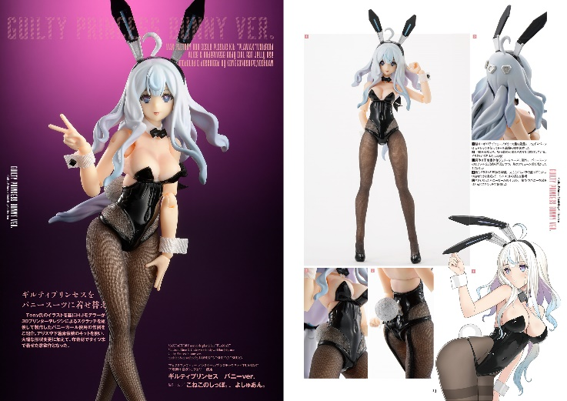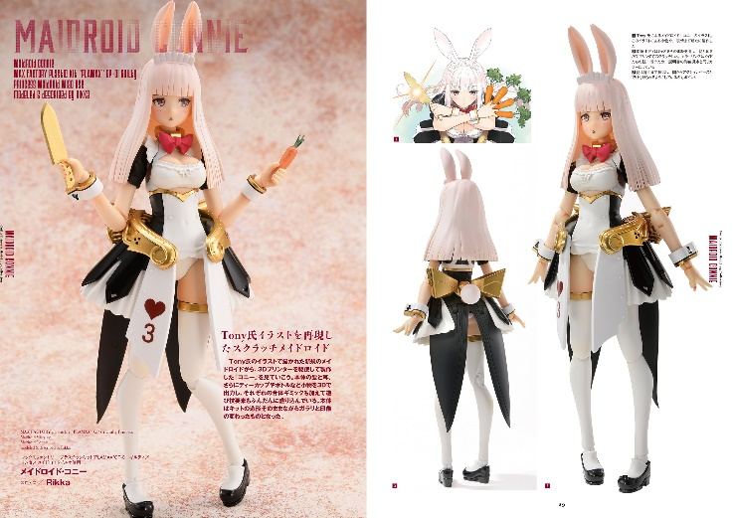
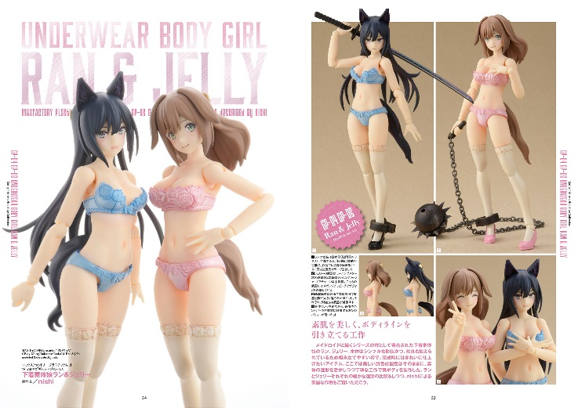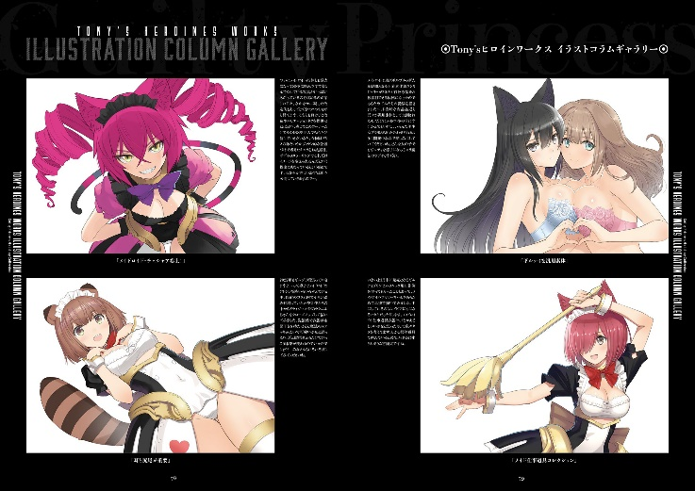

【商品情報】
ギルティプリンセス モデリングコレクション
●発売日：2024年9月26日(木)発売
●定価：3,080円（本体2,800円＋税10％）
●ISBNコード：978-4-7986-3626-9
●JANコード：9784798636269
●判型：A4 平綴じ
●発売元：ホビージャパン

【権利表記】
©MAX FACTORY・Tony／Guilty Princess

【プレスリリースに関するお問い合わせは下記まで】
株式会社ホビージャパン 広報宣伝課 並木・岡本
〒151-0053 東京都渋谷区代々木 2-15-8 E-mail：pr@hobbyjapan.co.jp
TEL：03-5304-9115 URL：https://hobbyjapan.co.jp/

